SỞ LAO ĐỘNG-TB&XH HÀ TĨNH  TRUNG TÂM CÔNG TÁC XÃ HỘI - GIÁO DỤC NGHỀ NGHIỆP CHO NGƯỜI KHUYẾT TẬT  Số: 460 /QĐ-TTCTXH-TCHC | CỘNG HOÀ XÃ HỘI CHỦ NGHĨA VIỆT NAM  Độc lập - Tự do - Hạnh phúc  Hà Tĩnh, ngày 27 tháng 11 năm 2024
QUYẾT ĐỊNH
Về việc nâng phụ cấp thâm niên Nhà giáo
GIÁM ĐỐC TRUNG TÂM CÔNG TÁC XÃ HỘI - GIÁO DỤC NGHỀ NGHIỆP CHO NGƯỜI KHUYẾT TẬT
Căn cứ Nghị định 77/2021/NĐ-CP ngày 01/8/2021 của Chính phủ về việc quy định chế độ phụ cấp thâm niên nghề nhà giáo;
Căn cứ Quyết định số 55/2021/QĐ-UBND ngày 31/12/2021 của UBND tỉnh quy định quản lý tổ chức bộ máy, biên chế, cán bộ, công chức, viên chức trong cơ quan hành chính, đơn vị sự nghiệp công lập và người quản lý doanh nghiệp nhà nước, kiểm soát viên, người đại diện phần vốn nhà nước thuộc UBND tỉnh;
Căn cứ Quyết định số 1595/QĐ - UBND ngày 30 tháng 5 năm 2019 của UBND tỉnh Hà Tĩnh về việc thành lập Trung tâm Công tác xã hội – Quỹ Bảo trợ trẻ em, tư vấn, giáo dục nghề nghiệp, phục hồi chức năng cho người khuyết tật;
Căn cứ Quyết định số 2106/QĐ-SLĐTBXH ngày 04/3/2024 của Sở Lao động- Thương binh và Xã hội về việc ban hành Quy định chức năng, nhiệm vụ, quyền hạn của Trung tâm Công tác xã hội - Giáo dục nghề nghiệp cho NKT;
Căn cứ biên bản họp Hội đồng xét nâng phụ cấp thâm niên nhà giáo ngày 25 tháng 11 năm 2024;
Xét đề nghị của Trưởng phòng Tổ chức -Hành chính.
QUYẾT ĐỊNH:
Điều 1. Nâng phụ cấp thâm niên Nhà giáo đối với ông Nguyễn Quốc Hùng – Giáo viên Trung tâm Công tác xã hội – Giáo dục nghề nghiệp cho người khuyết tật;
Tên ngạch: Giáo viên giáo dục nghề nghiệp hạng III; Mã số: V09.02.07; Phụ cấp thâm niên nghề hiện hưởng 16%.
Nâng Phụ cấp thâm niên nghề lên: 17%.
Điều 2. Mức phụ cấp mới được hưởng và thời gian tính nâng phụ cấp thâm niên Nhà giáo lần sau kể từ ngày 01/11/2024.
Điều 3. Quyết định có hiệu lực kể từ ngày ban hành.

Trưởng phòng Tổ chức - Hành chính, các bộ phận, tổ chức, cá nhân có liên quan và ông Nguyễn Quốc Hùng căn cứ Quyết định thi hành./.

Nơi nhận:  - Như Điều 3;  - Sở LĐTBXH (b/c);  - Website: trungtamcongtacxahoi;  - Lưu: VT, TCHC. | 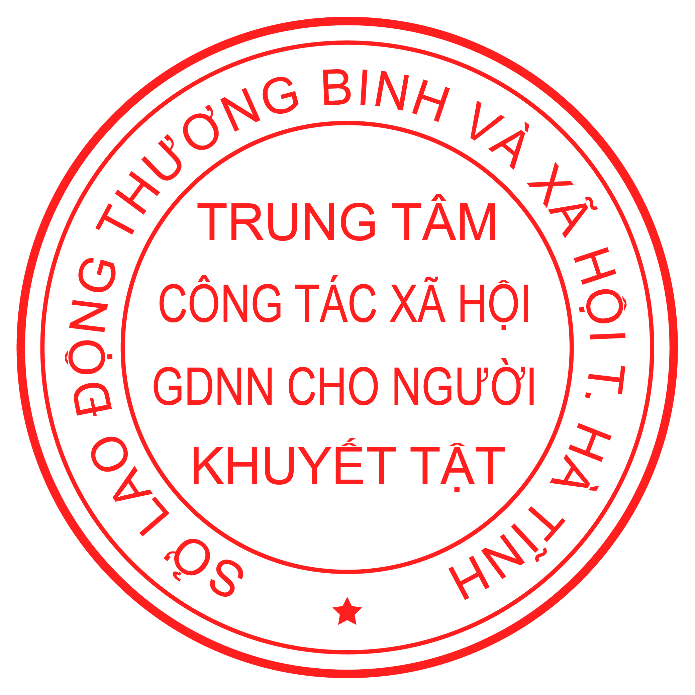  GIÁM ĐỐC  Thái Ngọc Lâm

